YELLOW MIX Białek roślinnych BIO w proszku 250g
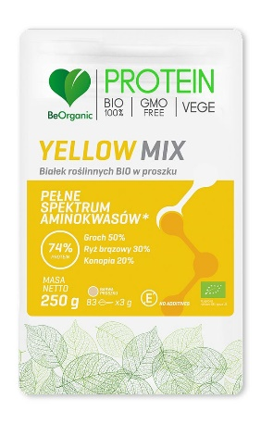
Masa netto: 250g Cena: 29,99 zł
BeOrganic mieszanki białkowe BIO to zbilansowane kompozycje białek roślinnych, pochodzących wyłącznie z ekologicznych źródeł.
BeOrganic YELLOW MIX BIO to to mieszanka ekologicznych białek z nasion grochu, brązowego ryżu oraz konopi, charakteryzująca się bardzo wysoką zawartością białka (74%). Taka kompozycja zapewnia również pełne spektrum aminokwasów oraz wysoki współczynnik jakości białka (CS=149), zgodne ze standardami WHO1.
BeOrganic YELLOW MIX BIO stanowi zatem bogate źródło pełnowartościowego białka roślinnego, doskonale wpisując się w dietę wysokobiałkową, wegańską czy wegetariańską. Może być również dobrym uzupełnieniem codziennej diety dla osób z nietolerancją glutenu oraz białka mleka krowiego, jak również dla diabetyków – z uwagi na niską zawartość naturalnie występujących cukrów.
Produkt nie zawiera żadnych sztucznych dodatków. Zawiera jedynie naturalne i ekologiczne składniki, których starannie dobrana kompozycja nadaje unikalny smak i zapach.
Produkt polecany szczególnie osobom nastawionym na zdrowy styl życia, aktywnym fizycznie, zwolennikom fitnessu i sportowcom.
Białko przyczynia się do wzrostu masy mięśniowej, pomaga w utrzymaniu zdrowych kości.
Składniki: białko grochu BIO w proszku (50%), białko ryżu brązowego BIO w proszku (30%), białko konopne BIO w proszku (20%).
Sposób przygotowania: 5 łyżeczek (15g) produktu wymieszać z 200 ml wody, soku, jogurtu, napoju roślinnego lub dodawać jako składnik smoothie, koktajli, deserów.
Szczególnie polecamy przygotowanie białek BeOrganic z napojami roślinnymi (np. owsianym czy migdałowym). Smakują wyśmienicie!
Sugerowana dzienna porcja do spożycia w ciągu dnia 15-30g. 1 opakowanie = 83 łyżeczki (16 porcji).
Zrównoważony sposób żywienia oraz zdrowy tryb życia są podstawą prawidłowego funkcjonowania organizmu.

W specjalnie przygotowanych e-bookach na stronie BeOrganic znajdziesz przepisy na koktajle z użyciem produktów:
https://beorganic.pl/

Obserwuj nas na Facebooku i Instagramie:
https://www.facebook.com/BeOrganicpl
https://www.instagram.com/beorganic.pl/?hl=pl

Kontakt prasowy: Kamila Bogdanowicz, e-mail: kamila@getintouch.pl, www.getintouch.pl
https://www.facebook.com/getintouchpr
https://www.instagram.com/getintouch.agencjapr/?hl=pl

